COMUNICADO DE PRENSA

Würth Elektronik amplía su oferta de filtros
Solución EMC que ahorra espacio
Waldenburg (Alemania), 3 de septiembre de 2025 - Würth Elektronik amplía la gama de sus choques de modo común para líneas de datos. Los nuevos tamaños de los componentes de la serie WE-CMDC permiten una supresión eficaz del ruido para corrientes de hasta 10 A, haciendolos ideales como filtros compactos para aplicaciones de corriente elevada.
Disponibles ya en los tamaños 7060, 9070, 1513 y 1211, los filtros para línea de datos en modo común de la serie WE-CMDC se caracterizan por un perfil especialmente plano, así como por una alta impedancia de hasta 2.500 ohmios. Se han desarrollado especialmente para fuentes de alimentación DC, convertidores DC/DC , así como para cables de datos y señales y cumplen con la norma AEC-Q200 Grado 1. El diseño compacto con una altura de entre 3,5 y 6 mm hace que los choques WE-CMDC sean adecuados para diseños en los que el espacio es un factor crítico sin comprometer el rendimiento.
Aplicaciones versátiles y experiencia en EMC
Los componentes de filtros compactos son ideales para aplicaciones de electrónica industrial como, p. ej., fuentes de alimentación y sistemas de automatización y control. Los fabricantes de dispositivos de telecomunicaciones como routers, gateways y sistemas PoE, así como los proveedores de gama blanca , productos IoT, wearables y soluciones para domótica, también se benefician de las opciones ampliadas para la supresión de interferencias electromagnéticas.
Con la ampliación de la gama, Würth Elektronik demuestra una vez más su destacada posición en el campo de la EMC . Además de los componentes adecuados, el fabricante también ofrece ayuda y asesoramiento en cuestiones de diseño sobre este tan a menudo difícil tema.
"Con las nuevas cualidades y opciones, adaptamos nuestra gama de productos a las necesidades del mercado y de las aplicaciones", explica Alexander Gerfer, CTO de Würth Elektronik eiSos. "Fieles a nuestro lema ‘More than you expect', ampliamos continuamente nuestro portfolio de productos para que cada cliente pueda encontrar en el catálogo precisamente el componente que mejor se adapte a su diseño."
Los nuevos choques ya están disponibles en stock sin una cantidad mínima de pedido. Los diseñadores recibirán muestras gratuitas.

Imágenes disponibles
Las siguientes imágenes se encuentran disponibles para impresión y descarga en: https://kk.htcm.de/press-releases/wuerth/
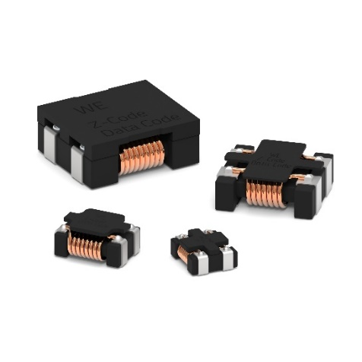
Fuente de la imagen: Würth Elektronik
Bobinas de choque pequeñas con un gran efecto de supresión de interferencias:
WE-CMDC: ahora también disponible en los tamaños 7060, 9070 y 1513.

Acerca del Grupo Würth Elektronik eiSos
El Grupo Würth Elektronik eiSos es un fabricante de componentes electrónicos y electromecánicos para la industria electrónica, que aporta soluciones electrónicas innovadoras con su liderazgo tecnológico. Würth Elektronik eiSos es uno de los mayores fabricantes europeos de componentes pasivos y opera en 50 países. Sus plantas de producción en Europa, Asia y América del Norte suministran productos a un creciente número de clientes en todo el mundo.
La gama de productos incluye componentes pasivos, módulos de potencia, aisladores digitales, optoelectrónica, componentes electromecánicos, soluciones de gestión térmica, sensores y módulos inalámbricos. La cartera se completa con soluciones personalizadas.
La clara vocación de servicio de la empresa se caracteriza por la disponibilidad de todos los componentes del catálogo en stock sin una cantidad mínima de pedido, muestras gratuitas, haciendo hincapié en el soporte técnico proporcionado por el departamento técnico de ventas con las herramientas de selección de componentes.
Würth Elektronik forma parte del Grupo Würth, líder del mercado mundial en el desarrollo, la fabricación y la distribución de materiales de montaje y fijación. La empresa emplea a unos 7.500 trabajadores. En el año 2024, el grupo Würth Elektronik generó una facturación de 1.020 millones de euros.
Würth Elektronik: more than you expect!
Más información en www.we-online.com

Más información:  Würth Elektronik eiSos GmbH & Co. KG  Sarah Hurst  Clarita-Bernhard-Strasse 9  81249 München  Alemania  Tel.: +49 7942 945-5186  Correo electrónico:  sarah.hurst@we-online.de  www.we-online.com | Contacto para la prensa:  HighTech communications GmbH  Brigitte Basilio  Brunhamstrasse 21  81249 München  Alemania  Tel.: +49 89 500778-20  Correo electrónico: b.basilio@htcm.de  www.htcm.de

